

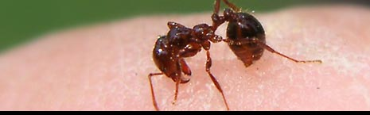
由於紅火蟻會保護巢穴，一旦踏到紅火蟻的蟻巢，火蟻會傾巢而出攻擊敵人，在野外發現蟻巢時，不要去干擾它。在庭院或其他戶外區域可以使用含有合成除蟲菊或其他有效成份的噴霧劑（如拜貢、威滅等），延牆腳或螞蟻行走的路線噴灑，在門框或窗框定期噴灑一條防護帶，讓螞蟻進不去室內。在居家防疫方面，如屋外有草皮就要注意防範紅火蟻入侵，在屋內長期使用滅蟻餌劑（如蟻愛呷、威滅等）誘殺，記得每幾個月要更換一次。
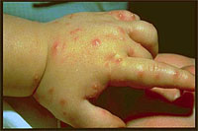
在農地方面，發生紅火蟻之農友們必須加強自我保護，穿長靴，並攜帶一罐含DEET（該成分對多數昆蟲有忌避作用）的驅蚊劑（如歐護等）隨時加強噴灑在靴子上及外露的手臂上。注意避免踩到「入侵紅火蟻」所築的特殊隆起蟻丘（或稱蟻塚）。

除了解火蟻會影響人體健康以及避免被紅火蟻叮咬外，發生區鄰近的鄉鎮縣市，如南桃園地區、鄰近桃園的台北縣地區、新竹市及鄰近嘉義縣水上鄉和中埔鄉的居民則必需要提高警覺，及時用0800095590專線或本網站通報回報可疑狀況，並注意做撲滅及防治工作。必須特別注意從發生區往外運出的土壤或購買的苗木，因為土中可能夾帶有蟻巢。 兒童手部遭入侵紅火蟻盯咬情形
圖片來源：德州火以研究管理計畫

